Lipno, dn. 25.10.2018 r.

ZAPYTANIE OFERTOWE
W nawiązaniu do art. 4 ust. 8 ustawy z dnia 28 stycznia 2004 r. Prawo zamówień publicznych (Dz.U.2017.poz.1579 j.t. z późn. zm.), zgodnie z zapisem art. 44 ust. 3 ustawy o finansach publicznych (Dz.U.2017 poz.2077 j.t. z póżn. zm) oraz zasad zdrowej konkurencji, zamawiający zwraca się z zapytaniem ofertowym, którego przedmiotem są materiały informacyjno-promocyjne.
Szczegóły zapytania:
- Zamawiający: Gmina Lipno, ul. Mickiewicza 29, 87-600 Lipno
- Przedmiot zamówienia: Dostawa materiałów informacyjno-promocyjnych.
- Termin realizacji: 30.11.2018 r.
- Kryterium oceny oferty: 100 % cena
- Inne istotne warunki zamówienia (szczegółowy opis w załączniku nr 1)
Zamówienie obejmuje dwie części.
Część I dotyczy zakupu tablic informacyjnej wraz ze stelażem i montażem – 1 kpl.
Część II dotyczy zakupu ogłoszeń w prasie lokalnej – 1 ogłoszenie.
- Sposób przygotowania oferty
Ofertę należy przygotować w języku polskim, w formie pisemnej zgodnie z załącznikiem nr 1, 2, 2a.
- Miejsce i termin złożenia oferty:
Ofertę należy złożyć osobie dostarczającej zapytanie lub dostarczyć osobiście do sekretariatu Urzędu Gminy w Lipnie, pokój nr 17 (sekretariat), lub przesłać pocztą (liczy się data wpływu do urzędu), faxem, drogą elektroniczną – do dnia 05.11.2018r. do godz. 14⁰⁰ na adres Urząd Gminy Lipno, ul. Mickiewicza 29, 87-600 Lipno, tel./fax (054) 287-27-48, (054) 2886202, e-mail: rgk@uglipno.pl

Załączniki :
- nr 1 - szczegółowy opis przedmiotu zamówienia
- nr 2, 2a – oferta cenowa Wykonawcy
- nr 3 - wzory umowy

Otrzymałem i zapoznałem się z złożonym zapytaniem oraz wszystkimi załącznikami co potwierdzam własnoręcznym podpisem:

.......................................................................
(data. pieczęć firmowa, podpis osoby upoważnionej)

Załącznik nr 1
Szczegółowy opis przedmiotu zamówienia
Część I

- Tablica informacyjna wraz ze stelażem i montażem – 1 kpl.
- Rozmiar tablicy – 120 x 80 cm.
- Tablica umieszczona na stelażu metalowym o długości min. 300 cm.
- Materiał: blacha ocynkowana z naklejonym wydrukiem zabezpieczona laminatem stałym.
- Miejscem montażu tablicy: Szkoła Podstawowa w Trzebiegoszczu 49, 87-600 Lipno, Woj. Kujawsko-Pomorskie. Dokładne umiejscowienie tablicy zostanie wskazane w momencie dostawy.
- Projekt tablicy należy przygotować według niżej zamieszczonego wzoru a treść informacji uzgodnić z Zamawiającym.

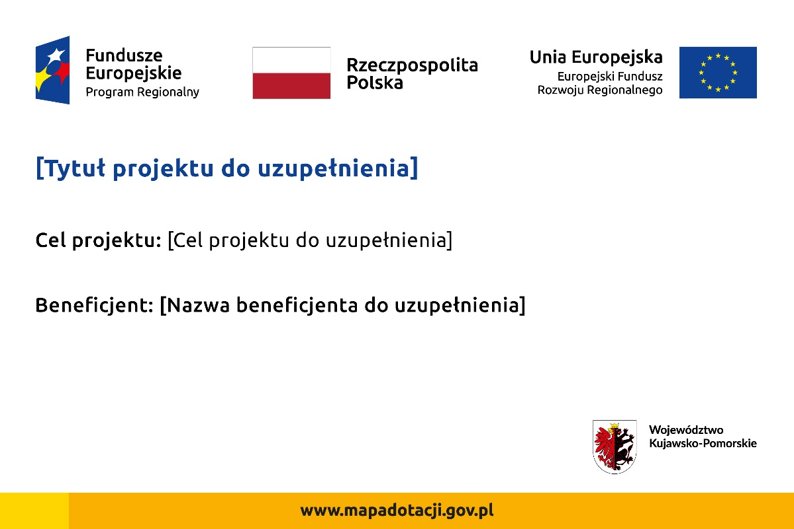

Część II

- Ogłoszenie w prasie – 1 szt.
Wymagania:
- Ogłoszenie musi znaleźć się w tej części gazety, która przekazuje informacje dotyczącą terenu Gminy Lipno.
- Liczba emisji ogłoszenia to minimum dwa.
- Ogłoszenie powinno znaleźć się na stronie od 2 do 8.
- Rozmiar ogłoszenie min.: 258 mm x 197 mm
- Przed publikacją, treść ogłoszenia musi zostać przesłana do akceptacji.
- Ogłoszenie musi zostać opublikowane w kolorze i być zgodne z poniżej zamieszczonym wzorem.
Wzór


Załącznik nr 2

........................................................
(pieczęć firmowa)
Dnia ……………………

OFERTA – część I Tablica informacyjna
Urząd Gminy Lipno
ul. Mickiewicza 29
87-600 Lipno

Odpowiadając na skierowane do nas zapytanie ofertowe dotyczące zamówienia publicznego realizowanego na podstawie art. 4 ust. 8 ustawy z dnia 28 stycznia 2004 r. Prawo zamówień publicznych (Dz.U.2017.poz.1579 j.t. z późn. zm.), zgodnie z zapisem art. 44 ust. 3 ustawy o finansach publicznych (Dz.U.2017 poz.2077 j.t. z póżn. zm) oraz zasad zdrowej konkurencji, oferujemy wykonanie:
- Tablicy informacyjnej wraz ze stelażem i montażem – 1 kpl.
za łączna cenę brutto......................................PLN (stawka VAT …%) (słownie:......................................................................................)

2. Przyjmujemy do realizacji warunki postawione przez zamawiającego w otrzymanym zapytaniu ofertowym.
3. Oświadczamy, że firma jest płatnikiem VAT o numerze identyfikacyjnym NIP …………..........

....................……………………………
(pieczęć firmowa, data i podpis osoby upoważnionej)

Załącznik nr 2a

........................................................
(pieczęć firmowa)
Dnia ……………………

OFERTA – część II Ogłoszenie w prasie
Urząd Gminy Lipno
ul. Mickiewicza 29
87-600 Lipno

Odpowiadając na skierowane do nas zapytanie ofertowe dotyczące zamówienia publicznego realizowanego na podstawie art. 4 ust. 8 ustawy z dnia 28 stycznia 2004 r. Prawo zamówień publicznych (Dz.U.2017.poz.1579 j.t. z późn. zm.), zgodnie z zapisem art. 44 ust. 3 ustawy o finansach publicznych (Dz.U.2017 poz.2077 j.t. z póżn. zm) oraz zasad zdrowej konkurencji, oferujemy wykonanie:
- Ogłoszenia w prasie – 1 szt.
za łączna cenę brutto......................................PLN (stawka VAT …%) (słownie:......................................................................................)

2. Przyjmujemy do realizacji warunki postawione przez zamawiającego w otrzymanym zapytaniu ofertowym.
3. Oświadczamy, że firma jest płatnikiem VAT o numerze identyfikacyjnym NIP …………..........

....................……………………………
(pieczęć firmowa, data i podpis osoby upoważnionej)

Wzór Umowy Tablica

zawarta dnia ........................... r. pomiędzy Gminą Lipno, ul. Mickiewicza 29, 87-600 Lipno

reprezentowaną przez:
Andrzej Piotr Szychulski – Wójt Gminy
przy kontrasygnacie Izabeli Balcerkowskiej – Skarbnik Gminy
zwaną dalej Zamawiającym,
a firmą: .........................................................................................................................................
z siedzibą ......................................................................................................................................
reprezentowaną przez:
.......................................................................................................................................................
zwaną dalej Wykonawcą.

§ 1
Niniejszą umowę zawarto bez stosowania przepisów ustawy z dnia 29 stycznia 2004r. Prawo zamówień publicznych (Dz.U.2017.poz.1579 j.t. z późn. zm.), na podstawie art. 4 ust. 8 i zgodnie z zapisem art. 44 ust. ustawy o finansach publicznych (Dz.U.2017 poz.2077 j.t. z póżn. zm) oraz zasad zdrowej konkurencji.

§ 2
Zamawiający zamawia, a Wykonawca przyjmuje do wykonania zamówienie polegające na dostawie materiałów informacyjno-promocyjnych tj.:

Tablicy informacyjnej wraz ze stelażem i montażem – 1 kpl. i/lub publikację ogłoszenia w prasie – 1szt.

Niniejsze zamówienie zostanie zrealizowane zgodnie z przedłożoną ofertą oraz zgodnie ze szczegółowym opisem przedmiotu zamówienia Załącznik nr 1 do zapytania ofertowego.

§ 3
1. Dostawa zostanie zrealizowana w dniach roboczych (od poniedziałku do piątku), w godzinach pracy Zamawiającego. Wykonawca zobowiązany jest do montażu tablicy zgodnie z informacją zawartą w zapytaniu ofertowym w załączniku nr 2.

§ 4
- Odbiór tablicy informacyjnej będzie poświadczany pisemnym protokołem odbioru, podpisanym przez pracowników obu stron.

§ 5
1. Cena za wykonanie zamówienia, o którym mowa w § 2 wynosi łącznie ……................. zł netto + VAT(……) ….............. zł czyli łącznie brutto ................ zł (słownie:.......................................... …………………………………………………………………………………………………...zł).
2. Wynagrodzenie, o którym mowa w ust.1 obejmuje wszelkie ryzyka i odpowiedzialność. Wykonawcy za prawidłowe oszacowanie wszystkich kosztów związanych z wykonaniem przedmiotu zamówienia.

§ 6
1. Wynagrodzenie płatne będzie przelewem, na wskazany przez Wykonawcę rachunek bankowy, w ciągu 30 dni, od daty dostarczenia Zamawiającemu prawidłowo wystawionej faktury VAT.
2. Datą zapłaty faktury będzie data obciążenia konta Zamawiającego.

§ 7
1. Wykonawca zapłaci Zamawiającemu karę umowną w przypadku:
- zwłoki w wykonaniu umowy w wysokości 0,1% wynagrodzenia brutto określonego w § 5 za każdy dzień zwłoki,
- zwłoki w usunięciu wad w wysokości 0,1% wynagrodzenia brutto określonego w § 5 za każdy dzień zwłoki
- odstąpienia od umowy przez Zamawiającego z przyczyn obciążających Wykonawcę w wysokości 5% wynagrodzenia określonego w § 5.
2. Karę, o której mowa w ust. 1, Wykonawca zapłaci na wskazany przez Zamawiającego rachunek bankowy przelewem, w terminie 14 dni kalendarzowych od dnia doręczenia mu żądania Zamawiającego zapłaty takiej kary umownej. Zamawiający jest upoważniony do potrącenia należnych kar umownych z wynagrodzenia Wykonawcy.
3. Zamawiający upoważniony jest do domagania się odszkodowania na zasadach ogólnych, jeżeli poniesiona szkoda przekracza kary umowne.

§ 8
W razie zaistnienia istotnej zmiany okoliczności powodującej, że wykonanie umowy nie leży w interesie publicznym czego nie można było przewidzieć w chwili zawarcia umowy Zamawiający może odstąpić od umowy w terminie 30 dni od powzięcia wiadomości o tych okolicznościach

§ 9
W sprawach nie uregulowanych umową zastosowanie mają przepisy Kodeksu Cywilnego.

§ 10
Wszelkie zmiany niniejszej umowy mogą być dokonywane pod rygorem nieważności jedynie w formie pisemnego aneksu, z podpisami upoważnionych przedstawicieli obu stron.

§ 11
Do rozstrzygania sporów wynikłych na tle wykonania umowy właściwy jest Sąd właściwy dla siedziby Zamawiającego.

§ 12
Umowa została sporządzona w trzech jednobrzmiących egzemplarzach, 2 egzemplarze dla Zamawiającego i 1 egzemplarz dla Wykonawcy.

ZAMAWIAJĄCY WYKONAWCA

Wzór Umowy Ogłoszenie

zawarta dnia ........................... r. pomiędzy Gminą Lipno, ul. Mickiewicza 29, 87-600 Lipno

reprezentowaną przez:
Andrzej Piotr Szychulski – Wójt Gminy
przy kontrasygnacie Izabeli Balcerkowskiej – Skarbnik Gminy
zwaną dalej Zamawiającym,

a firmą: .........................................................................................................................................

z siedzibą ......................................................................................................................................

reprezentowaną przez:

.......................................................................................................................................................
zwaną dalej Wykonawcą.

§ 1
Niniejszą umowę zawarto bez stosowania przepisów ustawy z dnia 29 stycznia 2004r. Prawo zamówień publicznych (Dz.U.2017.poz.1579 j.t. z późn. zm.), na podstawie art. 4 ust. 8 i zgodnie z zapisem art. 44 ust. ustawy o finansach publicznych (Dz.U.2017 poz.2077 j.t. z póżn. zm) oraz zasad zdrowej konkurencji.

§ 2
Zamawiający zamawia, a Wykonawca przyjmuje do wykonania zamówienie polegające na:

publikację ogłoszenia w prasie – 1szt.

Niniejsze zamówienie zostanie zrealizowane zgodnie z przedłożoną ofertą oraz zgodnie ze szczegółowym opisem przedmiotu zamówienia Załącznik nr 1 do zapytania ofertowego.

§ 3
1. Cena za wykonanie zamówienia, o którym mowa w § 2 wynosi łącznie ……................. zł netto + VAT(……) ….............. zł czyli łącznie brutto ................ zł (słownie:.......................................... …………………………………………………………………………………………………...zł).
2. Wynagrodzenie, o którym mowa w ust.1 obejmuje wszelkie ryzyka i odpowiedzialność. Wykonawcy za prawidłowe oszacowanie wszystkich kosztów związanych z wykonaniem przedmiotu zamówienia.

§ 4
1. Wynagrodzenie za zrealizowane dostawy płatne będzie przelewem, na wskazany przez Wykonawcę rachunek bankowy, w ciągu 30 dni, od daty dostarczenia Zamawiającemu prawidłowo wystawionej faktury VAT.
2. Datą zapłaty faktury będzie data obciążenia konta Zamawiającego.

§ 5
1. Wykonawca zapłaci Zamawiającemu karę umowną w przypadku:
- zwłoki w wykonaniu umowy w wysokości 0,1% wynagrodzenia brutto określonego w § 5 za każdy dzień zwłoki,
- zwłoki w usunięciu wad w wysokości 0,1% wynagrodzenia brutto określonego w § 5 za każdy dzień zwłoki
- odstąpienia od umowy przez Zamawiającego z przyczyn obciążających Wykonawcę w wysokości 5% wynagrodzenia określonego w § 5.
2. Karę, o której mowa w ust. 1, Wykonawca zapłaci na wskazany przez Zamawiającego rachunek bankowy przelewem, w terminie 14 dni kalendarzowych od dnia doręczenia mu żądania Zamawiającego zapłaty takiej kary umownej. Zamawiający jest upoważniony do potrącenia należnych kar umownych z wynagrodzenia Wykonawcy.
3. Zamawiający upoważniony jest do domagania się odszkodowania na zasadach ogólnych, jeżeli poniesiona szkoda przekracza kary umowne.

§ 6
W razie zaistnienia istotnej zmiany okoliczności powodującej, że wykonanie umowy nie leży w interesie publicznym czego nie można było przewidzieć w chwili zawarcia umowy Zamawiający może odstąpić od umowy w terminie 30 dni od powzięcia wiadomości o tych okolicznościach

§ 7
W sprawach nie uregulowanych umową zastosowanie mają przepisy Kodeksu Cywilnego.

§ 8
Wszelkie zmiany niniejszej umowy mogą być dokonywane pod rygorem nieważności jedynie w formie pisemnego aneksu, z podpisami upoważnionych przedstawicieli obu stron.

§ 9
Do rozstrzygania sporów wynikłych na tle wykonania umowy właściwy jest Sąd właściwy dla siedziby Zamawiającego.

§ 10
Umowa została sporządzona w trzech jednobrzmiących egzemplarzach, 2 egzemplarze dla Zamawiającego i 1 egzemplarz dla Wykonawcy.

ZAMAWIAJĄCY WYKONAWCA

